Inklusion in der Schuleingangsphase

Einschätzung von Einschulungsmodellen bezüglich ihres Potenzials

Bea Zumwald, Susi Kuratli und Franziska Vogt

Zusammenfassung  
Historisch entwickelten sich im Kanton Appenzell Innerrhoden diverse Einschulungsmodelle für Kinder mit besonderem Bildungsbedarf. Diese bieten unterschiedliche Potenziale, Inklusion umzusetzen. Mittels theoretischer und empirischer Kriterien, die für das Lernen von Kindern zwischen vier und acht Jahren zentral sind, werden diese Modelle eingeschätzt. Es zeigt sich, dass manche Aspekte modellunabhängig realisiert werden können, während insgesamt die erweiterten Regelklassenmodelle zu bevorzugen sind.

Résumé  
Historiquement, divers modèles de scolarisation pour les enfants ayant des besoins éducatifs particuliers se sont développés dans le canton d'Appenzell Rhodes-Intérieures. Ceux-ci offrent différents potentiels de mise en œuvre de l'inclusion. Ces modèles sont évalués à l'aide de critères théoriques et empiriques essentiels à l'apprentissage des enfants de 4 à  8 ans. Il s'avère que certains aspects spécifiques à chaque modèle peuvent être réalisés indépendamment de ceux-ci, alors que dans l'ensemble, les modèles de classes ordinaires élargies sont à privilégier.

**Keywords**: Basisstufe, Vorschulstufe, Einschulung, Einführungsklasse, frühes Lernen, inklusiver Unterricht, Inklusion / cycle élémentaire, degré préscolaire, entrée à l’école, classe d’introduction, apprentissage précoce, enseignement inclusif, inclusion

**DOI**: <https://doi.org/10.57161/z2024-07-02>

Schweizerische Zeitschrift für Heilpädagogik, Jg. 30, 07/2024



# Einleitung

Unterschiedliche Schulmodelle bieten unterschiedliche Potenziale, Inklusion zu realisieren. Im Kanton Appenzell Innerrhoden (AI) hat sich historisch eine Vielfalt von Einschulungsmodellen entwickelt, wie auch in anderen Kantonen der Schweiz. Im Zuge der Ratifizierung der UN-Behindertenrechtskonvention mit dem Desiderat nach vermehrter Inklusion steht zur Diskussion, wie diese einzuschätzen sind und weiterentwickelt werden können.

Ziel unserer Analyse ist es deshalb, die Modelle in Bezug auf Kriterien der Inklusion und der Bildung von Kindern von vier bis acht Jahren einzuschätzen. Dadurch können mögliche Schritte hin zu einer bildungspolitisch gangbaren, inklusiveren und stufengerechten Ausrichtung der Schuleingangsphase (Zyklus 1 des Schweizer Schulsystems) aufgezeigt werden. Für die Einschätzung definierten wir Kriterien, die entweder theoretisch oder empirisch für die Einschulung relevant sind. In einem Bericht wurden diese theoretischen Überlegungen zusätzlich ergänzt mit Erkenntnissen aus Interviews (mit vier Lehrpersonen und mit zwei Personen des Schulpsychologischen Dienstes) sowie vier teilnehmenden Beobachtungen in den verschiedenen Schulmodellen (Zumwald et al., 2022). Im Rahmen dieses Artikels erfolgt jedoch ausschliesslich ein Überblick zu den unterschiedlichen Potenzialen der Modelle.

# Modelle der Einschulung

Kinder im 1. Zyklus besuchen je nach Ausgangslage unterschiedliche Schulmodelle (Abb. 1). Bei altersgemässem Entwicklungsstand in Selbst-, Sozial- und Sachkompetenzen ist nach dem Kindergarten ein regulärer Eintritt in die 1. Klasse vorgesehen. Die 1. Klassen werden ohne zusätzliche Unterstützung von Fachpersonen Schulischer Heilpädagogik geführt. Bei Entwicklungsverzögerungen und mangelnder Schulreife in Sprache, Mathematik, Wahrnehmung, Kognition, Selbst-, Sozial- und emotionaler Kompetenz besuchen die Kinder die einjährige Vorschulklasse (VSK) und treten nachher in die 1. Klasse ein. Oder sie besuchen bei allgemein leicht verzögerter Entwicklung, Teilleistungsschwächen und mangelnder sozialer Reife zwei Jahre die Einführungsklasse (EFK). Dort werden somit Kinder zweier Jahrgänge altersdurchmischt unterrichtet. Anschliessend treten die Kinder in die 2. Klasse ein.[1] Bei Lernbehinderungen oder -störungen ist die 1. Kleinklasse (KK) vorgesehen. Die Kleinklasse wird altersgemischt geführt, so dass Schüler:innen von der 1. bis zur 6. Klasse in derselben Klasse unterrichtet werden. Im Fall einer diagnostizierten Behinderung erfolgt der Eintritt in die Sonderschule. Informell hatte sich in einer Gemeinde das Modell Kiga3+ entwickelt: Die Kinder verbleiben ein drittes Jahr im Kindergarten, werden aber zusätzlich von Fachpersonen speziell gefördert. In den Interviews zeigte sich, dass die Abgrenzung der Modelle aufgrund einer klaren diagnostischen Indikation kaum möglich ist und vielfältige Gründe bei den Kindern zur Beschulung im einen oder andern Modell führen.

Abbildung 1: Bisherige Einschulungsmodelle des Kantons Appenzell Innerrhoden (VSK: Vorschulklasse, EFK: Einführungsklasse, KG: Kindergarten, Kiga 3+: Kindergarten 3+, KK: Kleinklasse)

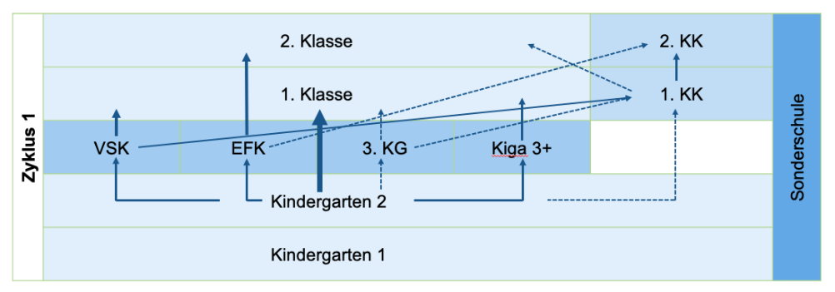

# Kriterien einer inklusiven Schuleingangsphase

Im Rahmen dieses Artikels wird Inklusion als mehrdimensionaler Prozess verstanden (Wagner-Willi, 2018). Dieser umfasst einerseits «die formale organisationale Ebene der Inklusion und der Differenzsetzung bzw. Exklusion durch die Schule» (ebd., S. 324), zum Beispiel durch die Einrichtung spezieller Klassen im Bereich der Einschulung. Darüber hinaus wird Inklusion auch auf der Ebene der Interaktionsprozesse hergestellt (ebd.). Beispielsweise wirkt es exkludierend, wenn immer das gleiche Kind mit der Klassenassistenz nochmals etwas anschauen muss. Zur Einschätzung der Modelle werden Erkenntnisse herbeigezogen aus Entwicklungs- und Lernpsychologie, aus Forschung zur Schuleingangsstufe, zu Inklusion versus Separation, zur multiprofessionellen Kooperation, zur Chancengleichheit sowie zu spezifischen strukturellen Modellaspekten. Die folgende Tabelle 1 zeigt einen Überblick.

Tabelle 1: Kriterien zur Einschätzung von Einschulungsmodellen

| Bereiche | Kriterien |
| --- | --- |
| Entwicklungs-psychologische Grundlagen | *Individualisierung:* Aufgrund der heterogenen Lernvoraussetzungen im Schuleingangsalter (Faust-Siehl, 2013; Kuratli Geeler, 2019) findet ein individualisierter Unterricht statt (Reichenbach & Lücking, 2009), der methodisch-didaktisch professionell aufgebaut ist (zf. Zumwald, 2013). |
| *Entwicklungsorientierung:* Der Unterricht orientiert sich an der Entwicklung der Kinder.[2] |
| *Kooperatives Lernen:* Im Kooperativen Lernen werden die unterschiedlichen Lernvoraussetzungen berücksichtigt. Dieses wird pädagogisch-systematisch eingeführt und begleitet (Müller et al., 2015). |
| *Altersmischung:* In Kombination mit der Heterogenität der Entwicklung entstehen durch die Heterogenität des Alters Potenziale für wirksame Formen von Unterricht (EDK-Ost 4bis8, 2010). |
| *Fliessender Übergang Spiel – Lernen:* Ein fliessender Übergang vom spielerischen zum methodisch-systematischen Lernen wird ermöglicht (Hauser, 2021; Vogt, 2010). |
| Übertritte und Übergänge | *Qualität der Übergänge:* Übergänge können Entwicklung anregen (Rath, 2011) und sind gleichzeitig Risiken (Dollinger, 2013). Übergänge werden deshalb reduziert und pädagogisch bewusst gestaltet (Griebel & Niesel, 2017). Die Anschlussfähigkeit zwischen Kindergarten und Schule ist gewährleistet (Streffer, 2020). |
| *Schulfähigkeitsdiagnostik:* Ein Verständnis von Schulfähigkeit als fix diagnostizierbare Bereitschaft des Kindes wird vermieden. Im Sinne eines interaktionistischen Verständnisses rücken die Rahmenbedingungen der Schule in den Fokus (Kammermeyer, 2014). Aufgrund der Diagnoseabhängigkeit von Umfeld und Personen (Bildungsdirektion Kanton Zürich, 2016) werden schullaufbahnrelevante Diagnosen reduziert. |
| Integration versus Separation | *Lernen, Leistung der Kinder:* Da Studien aufzeigen, dass integrierte Kinder gleich gute bzw. häufig bessere Leistungen erbringen als Kinder in separativen Modellen (Bless, 2018), sind inklusive Modelle zu bevorzugen. |
| *Stigmatisierung:* Separative Modelle können stigmatisierende Effekte haben (Widmer-Wolf, 2014). |
| *Soziale Integration:* Ergebnisse zur sozialen Integration von Kindern mit Förderbedarf in inklusiven Modellen sind uneinheitlich, weshalb diese durch pädagogische Massnahmen gesichert werden muss (Weber & Huber, 2020). |
| *Wohnortsnähe:* Eine wohnortsnahe Beschulung ist anzustreben. |
| *Integrationstragfähigkeit*: Die Tragfähigkeit des Schulmodells wird durch inklusive Schulentwicklung unterstützt (Pilz & Göhlich, 2018). |
| *Re-Integration:* Re-Integrationen einzelner Kinder nach erfolgter Separation sind zu reduzieren. |
| *Beurteilung:* Gemäss Lehrplan 21 wird erstmals am Ende des 1. Zyklus die Leistung der Kinder beurteilt.[3] |
| Multiprofessionelle Kooperation | Im Förderteam wird unterrichts- und kinderbezogen zusammengearbeitet (Benini et al., 2017). |
| Chancengleichheit | Zur Sicherung der Chancengleichheit sind Separation und Übergänge zu reduzieren (Ender et al., 2017). |
| Strukturelle Aspekte | *Zusatzjahr durch EFK/VSK/3. KG-Jahr:* Zusatzjahre führen nicht *per se* zu substanziell besserer Leistung (Michel & Roebers, 2008; Stöckli, 2019). |
| *Repetition von Klassen:* Klassenwiederholungen führen nicht ohne spezifische zusätzliche Förderung dazu, dass Kinder ihren Lernrückstand aufholen (Hattie, 2013). |
| *Flexible Durchlaufzeiten:* Flexible Durchlaufzeiten verhindern kritische Aspekte der Separation (Vogt et al., 2010), können jedoch versteckt zur Chancenungleichheit innerhalb der Integration führen (Hauser, 2011). |
| *Einschulung in 1. Kleinklasse:* Aufgrund der negativ diskutierten frühen Selektion (Variabilität der Entwicklung, Chancengerechtigkeit) ist die Einschulung in die 1. Kleinklasse zu vermeiden. |
| *Angebot und Nachfrage:* Da sich der wirtschaftswissenschaftliche Effekt von Angebot und Nachfrage auch im Schulsystem abbildet (Goldan & Grosche, 2021), ist eine Reduktion der Schulmodelle anzustreben, um ein Überangebot zu vermeiden. |
| *Klassengrösse:* Eine Reduktion der Klassengrösse kann positive Effekte zeigen, wenn damit auch die Umsetzung von adaptivem Unterricht verknüpft ist (Brühwiler & Blatchford, 2011). |

# Einschätzung der Modelle

Schulmodelle sind organisatorische Strukturen. Ihre Oberflächenmerkmale sind nicht *per se* mit beispielsweise grösseren Lernfortschritten oder vertieftem sozialem Lernen verknüpft. Massgebend dafür ist, was für eine Praxis in den Modellen umgesetzt wird (Decristan et al., 2020). So bieten die Modelle Potenziale, in denen mehr oder weniger inklusiver Unterricht stattfinden kann. Dieser muss jedoch realisiert werden. Andererseits kann ein Modell die Umsetzung gewisser erfolgversprechender Aspekte inklusiven Unterrichts verhindern. Die vorhandenen Modelle (Abb. 1) werden ergänzt durch weitere Organisationsformen des Zyklus 1: integrative Regelklasse, Regelklasse mit diagnostizierten Förderkindern, um weitere Ressourcen auszulösen, 1./2. Doppelklasse sowie Basisstufe (altersgemischter Unterricht der Kinder von 4 bis 8 Jahren). Bei diesen integrativen Modellen wird die Tragfähigkeit erhöht, indem Schulische Heilpädagog:innen (SHPs) die Lehrpersonen unterstützen, die Lehrpersonen weitergebildet und Rahmenbedingungen (z. B. Beurteilung) angepasst werden. In der folgenden Abbildung 2 ist dargestellt, inwieweit die jeweiligen Modelle das Potenzial bieten, bestimmte Kriterien zu erfüllen.

Abbildung 2: Einschätzung der Modelle

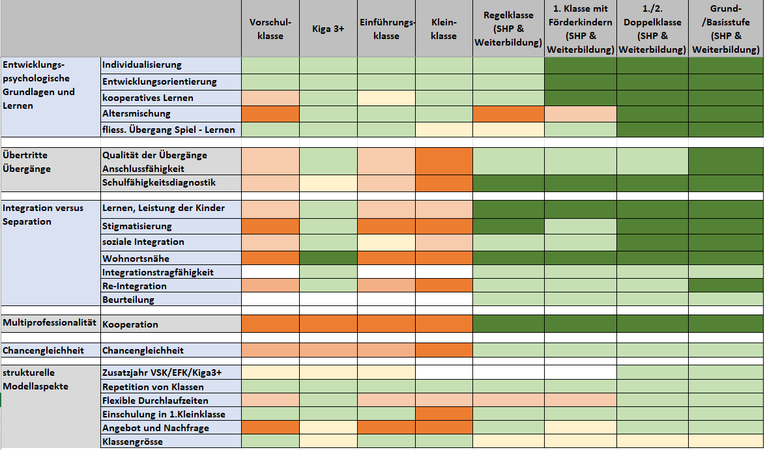

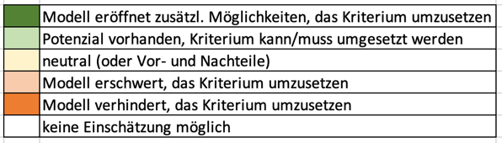

In der Vorschulklasse, der Einführungsklasse und der Kleinklasse ist beispielsweise das Potenzial vorhanden, individualisierten Unterricht anzubieten, während die Modelle mit Altersmischung hierfür zusätzliche Möglichkeiten der Gruppierung und Differenzierung (vgl. dunkelgrüne Färbung) eröffnen. Die Problematik fehlender oder erschwerter Re-Integration, die sich bei separativer Beschulung zeigt, ist bei der Vorschulklasse und der Einführungsklasse vorhanden, jedoch reduzierter als bei der Einschulung in die Kleinklasse: Die Modelle sehen strukturell eine Re-Integration vor, die auch pädagogisch begleitet wird (vgl. orange Färbungen). In den Regelklassenmodellen ist eine solche nicht notwendig, da die Kinder von Beginn an mit den Gleichaltrigen den Unterricht besuchen (vgl. grüne Färbungen).

Zusammenfassend zeigt die Einschätzung anhand theoriebasierter Kriterien, dass die Umsetzung der pädagogischen und methodisch-didaktischen Aspekte, die den entwicklungspsychologischen Grundlagen von Kindern von 4–8 Jahren gerecht werden, generell modellunabhängig ist. Die integrativen Modelle zeigen Vorteile, da sie vielfältigere Möglichkeiten zur Umsetzung der Aspekte bieten. Modelle, die auf fehleranfällige Schulfähigkeitsdiagnostik verzichten und förderdiagnostisch das Lernen der Kinder unterstützen, sind zu bevorzugen. Aus Sicht der Forschung zu Integration-Separation und Chancengleichheit sind integrative Modelle zielführend – wenn sie pädagogisch und methodisch-didaktisch gut umgesetzt werden. Bei der multiprofessionellen Kooperation ist es sinnvoll, wenn eine solche Kooperation (vorab mit Schulischen Heilpädagog:innen) institutionalisiert ist. So ist sie im Alltag integriert und muss nicht zusätzlich arrangiert werden. Diese Kriterien sprechen somit für den Kiga 3+ und für die erweiterten Regelklassenmodelle. Die strukturellen Modellaspekte ergeben kein einheitliches Bild, einzelne Aspekte sprechen für unterschiedliche Modelle. Beispielsweise kann es in Einzelfällen sinnvoll sein, einem Kind mit einem Zusatzjahr in der Vorschulklasse oder der Einführungsklasse mehr Zeit zu geben, es sollte jedoch nicht der Normalfall sein. Flexible Durchlaufzeiten ohne Wechsel der Klasse sind vorsichtig positiv einzuschätzen. Sie ermöglichen eine niederschwellige Anpassung an das Lerntempo des Kindes ohne die möglichen negativen Folgen eines Klassenwechsels. Andererseits muss auch hier der Aspekt der Chancengleichheit im Auge behalten werden (Hauser, 2021). Die strukturellen Voraussetzungen dazu bieten primär die altersgemischten Modelle 1./2. Doppelklasse und Grund-/Basisstufe. Vor dem Hintergrund des Mechanismus von Angebot und Nachfrage sind Vorschulklasse, Einführungsklasse und Kleinklasse kritisch zu betrachten. Es ist davon auszugehen, dass sich immer Kinder finden, die den vermeintlichen Profilen entsprechen, solange solche Modelle angeboten werden.

Insgesamt sind die Modelle zu bevorzugen, die eine integrativere Beschulung ermöglichen. Gleichzeitig sollte die Regelklasse inklusionsfähiger werden durch Unterrichtsentwicklung, Einführung von Schulischer Heilpädagogik und Anpassung gewisser Rahmenbedingungen, damit die Umsetzung einer kompetenz- und förderorientierten Beurteilung gewährleistet ist.

# Fazit

Bezüglich der Organisationsform der Schuleingangsphase zeigt sich in der Schweiz ein sehr heterogenes Bild. Oft werden in der Praxis durch die lokalen Schulbehörden neue Variationen entwickelt. Diese jonglieren mit den Aspekten Separation versus Integration, Jahrgangsklassen versus Altersmischung und positionieren sich beispielsweise implizit bezüglich Etikettierung von Kindern mit besonderem Bildungsbedarf oder des Konzeptes von Schulfähigkeit.

Aussagen darüber, welche Modelle am erfolgversprechendsten sind, können nicht einfach getroffen werden. Das hier gewählte Vorgehen ist ein Versuch, eine Vielfalt von Modellen theoretisch nach ihrem inklusiven Potenzial zu befragen. Dies geschieht im Wissen darum, dass Schulmodelle nicht *per se* zu Bildungserfolg und Chancengerechtigkeit für individuelle Kinder führen. Diese müssen durch Handlungen und Interaktionen im Unterricht realisiert werden. Da das gewählte Vorgehen sowie die Einschätzung diskutierbar sind, soll diese Analyse auch zur Reflexion anregen: Die Praxis sollte darüber nachdenken, inwieweit empirisch fundierte Kriterien für Inklusion auf der Schuleingangsstufe umgesetzt werden. Die Forschung müsste ermitteln, welche weiteren Aspekte hierbei zu berücksichtigen sind.

|  |  |  |
| --- | --- | --- |
| Ein Bild, das Menschliches Gesicht, Lächeln, Person, Porträt enthält.  Automatisch generierte Beschreibung | Ein Bild, das Menschliches Gesicht, Person, Porträt, Lächeln enthält.  Automatisch generierte Beschreibung | Ein Bild, das Menschliches Gesicht, Lächeln, Porträt, Person enthält.  Automatisch generierte Beschreibung |
| Dr. Bea Zumwald  Dozentin  Pädagogische Hochschule St. Gallen  [bea.zumwald@phsg.ch](mailto:bea.zumwald@phsg.ch) | Dr. Susi Kuratli  Dozentin  Pädagogische Hochschule St. Gallen  [susanne.kuratli@phsg.ch](mailto:susanne.kuratli@phsg.ch) | Dr. Franziska Vogt Institutsleitung Institut Frühe Bildung IFB  Pädagogische Hochschule St. Gallen  [franziska.vogt@phsg.ch](mailto:franziska.vogt@phsg.ch) |

# Literatur

Benini, S., Fräulin, J. C. & Neuenschwander, M. P. (2017). Der FOKUS-Ansatz bei der Einschulung: Prävention von schwierigen Bildungsverläufen. In M. P. Neuenschwander & C. Nägele (Hrsg.), *Bildungsverläufe von der Einschulung bis in den ersten Arbeitsmarkt: Theoretische Ansätze, Empirische Befunde und Beispiele* (S. 81–102). Springer Open.

Bildungsdirektion Kanton Zürich (2016). *Bildungsverläufe während der obligatorischen Schulzeit im Kanton Zürich: Verzögerungen, Beschleunigungen und Wechsel vom Kindergarten bis zum Abschluss der Sekundarstufe I*. <https://edudoc.ch/record/125077?ln=de>

Bless, G. (2018). Wirkungen der schulischen Integration auf Schülerinnen und Schüler. *Schweizerische Zeitschrift für Heilpädagogik, 24*(2), 6–14. <https://ojs.szh.ch/zeitschrift/article/view/700>

Brühwiler, C. & Blatchford, P. (2011). Effects of class size and adaptive teaching competency on classroom processes and academic outcome. *Learning and Instruction, 21*(1), 95–108. <https://doi.org/10.1016/j.learninstruc.2009.11.004>

Decristan, J., Hess, M., Holzberger, D. & Praetorius, A.-K. (2020). Oberflächen- und Tiefenmerkmale. Eine Reflexion zweier prominenter Begriffe der Unterrichtsforschung. In A.-K. Praetorius & J. Grünkorn (Hrsg.), *Empirische Forschung zu Unterrichtsqualität. Theoretische Grundfragen und quantitative Modellierungen* (S. 102–116). Beltz Juventa. <https://doi.org/10.25656/01:25867>

Dollinger, S. (2013). *Diagnosegenauigkeit von ErzieherInnen und LehrerInnen: Einschätzung schulrelevanter Kompetenzen in der Übergangsphase.* Springer.

EDK-Ost 4bis8 (2010). *Projektschlussbericht. Erziehung und Bildung in Kindergarten und Unterstufe im Rahmen der EDK-Ost und Partnerkantone*. Schulverlag.

Ender, S., Moser, U., Imlig, F. & Müller, S. (2017). *Bildungsbericht Nordwestschweiz 2017*. Universität Zürich: Institut für Bildungsevaluation.

Faust-Siehl, G. (2013). *Einschulung: Ergebnisse aus der Studie «Bildungsprozesse, Kompetenzentwicklung und Selektionsentscheidungen im Vorschul- und Schulalter (BiKS)»*. Waxmann.

Goldan, J. & Grosche, M. (2021). Bestimmt das Angebot die Förderquote? – Effekte der räumlichen Nähe von Förderschulen auf den Anteil von Schülerinnen und Schülern mit Förderbedarf an Grundschulen. *Zeitschrift für Erziehungswissenschaft, 24*(3), 693–713. <https://doi.org/10.1007/s11618-021-01010-x>

Griebel, W. & Niesel, R. (2017). *Übergänge verstehen und begleiten: Transitionen in der Bildungslaufbahn von Kindern*. Cornelsen.

Hattie, J. (2013). *Lernen sichtbar machen*. Schneider Hohengehren.

Hauser, B. (2011). Der Übergang Kindergarten – Primarschule. Kommentierte Befunde aus der Schweiz. In D. Kucharz, T. Irion & B. Reinhoffer (Hrsg.), *Grundlegende Bildung ohne Brüche* (S. 31–40). VS Verlag für Sozialwissenschaften.

Hauser, B. (2021). *Spiel in Kindheit und Jugend: Der natürliche Modus des Lernens.* Klinkhardt.

Kammermeyer, G. (2014). Schulfähigkeit und Schuleingangsdiagnostik. In W. Einsiedler, M. Götz, A. Hartinger, F. Heinzel, J. Kahlert & U. Sandfuchs (Hrsg.), *Handbuch Grundschulpädagogik und Grundschuldidaktik*   
(S. 295–301). Klinkhardt.

Kuratli Geeler, S. (2019). *Mathematische Kompetenzen von Kindergartenkindern: Überprüfung eines Testinstrumentes und Analyse von Unterschieden in der numerischen Leistungsentwicklung.* (Dissertation), Universität Zürich. <https://www.zora.uzh.ch/id/eprint/171088/>

Michel, E. & Roebers, C. M. (2008). Children in regular and special needs classes: cognitive and non-cognitive aspects. *Swiss Journal of Psychology, 67*(4), 249–259. <https://doi.org/10.1024/1421-0185.67.4.249>

Müller, C., Amberg, L., Dütsch, T., Hildebrandt, E., Vogt, F. & Wannack, E. (Hrsg.) (2015). *Perspektiven und Potentiale in der Schuleingangsstufe*. Waxmann.

Pilz, S. & Göhlich, M. (2018). *Schulentwicklung als Antwort auf Heterogenität und Ungleichheit*. Springer VS.

Rath, M. (2011). Übergänge sind immer. Anthropologische Überlegungen zu einem pädagogischen Thema. In K. Höhmann, G. Bellenberg & E. Röbe (Hrsg.), *Übergänge. Friedrich-Jahresheft 29* (S. 10–13). Friedrich.

Reichenbach, C. & Lücking, C. (2009). *Diagnostik im Schuleingangsbereich DiSb: Diagnostikmöglichkeiten für institutionsübergreifendes Arbeiten*. Borgmann.

Stöckli, M. (2019). *Unterrichtsintegrierte Förderung im Mathematikunterricht: Eine empirische Studie in der Primarschule.* Universität Zürich.

Streffer, H. (2020). *Was brauchen Kinder? Anschlussfähigkeit im Übergang von der Kita in die Grundschule: Perspektiven von Fach- und Lehrkräften in kooperativen Settings*. Klinkhardt.

Vogt, F. (2010). Curriculare und strukturelle Entwicklungen in der Schweiz. In M. Leuchter (Hrsg.), *Didaktik für die ersten Bildungsjahre: Unterricht mit 4- bis 8-jährigen Kindern* (S. 49–57). Klett und Balmer.

Vogt, F., Abt, N., Urech, C. & Zumwald, B. (2010). *Bericht zur formativen Evaluation des Projekts SpiKi. Evaluation im Auftrag der Stadt St. Gallen*. Kompetenzzentrum Forschung, Entwicklung und Beratung.

Wagner-Willi, M. (2018). Schülerinnen und Schüler: Inklusion und Differenz in mehrdimensionaler Perspektive. In T. Sturm & M. Wagner-Willi (Hrsg.), *Handbuch Schulische Inklusion* (S. 315–329). Budrich.

Weber, S. & Huber, C. (2020). Förderung sozialer Integration durch Kooperatives Lernen. Ein systematisches Review. *Empirische Sonderpädagogik, 12*(4), 257–278. <https://doi.org/10.25656/01:21611>

Widmer-Wolf, P. (2014). *Praxis der Individualisierung. Wie multiprofessionelle Klassenteams Fördersituationen für Kinder im Schulalltag etablieren*. Budrich UniPress Ltd.

Zumwald, B. (2013). *Teamteaching in der Basisstufe. Kooperative Unterrichtsorganisation in der altersgemischten Klasse.* (Dissertation)*,* Universität Bremen.<http://nbn-resolving.de/urn:nbn:de:gbv:46-00103188-10>

Zumwald, B., Kuratli Geeler, S. & Vogt, F. (2022). *Bericht Einschulung Kanton Appenzell Innerrhoden*. Pädagogische Hochschule St. Gallen.

1. Weitere Informationen gibt es unter: <https://www.ai.ch/themen/bildung/schulwesen/primarschule> [Zugriff: 24.09.2024].
2. Vgl. Lehrplan 21: <https://ai.lehrplan.ch/index.php?code=e|200|5> [Zugriff: 24.09.2024].
3. <https://www.regionalkonferenzen.ch/sites/default/files/2019-02/fachbericht_beurteilen_2015-11-03.pdf>